Wifi遥控小车使用说明

本例程采用ESP8266 wifi模块与STM32串口连接，并提供AT指令封装库与STM32通讯，实现如下的通讯方式：

AT指令协议

UART串口

TCP/IP

无线wifi

STM32智能小车

Wifi模块

手机APP

1、硬件部分

Wifi模块丝印图即引脚如下：

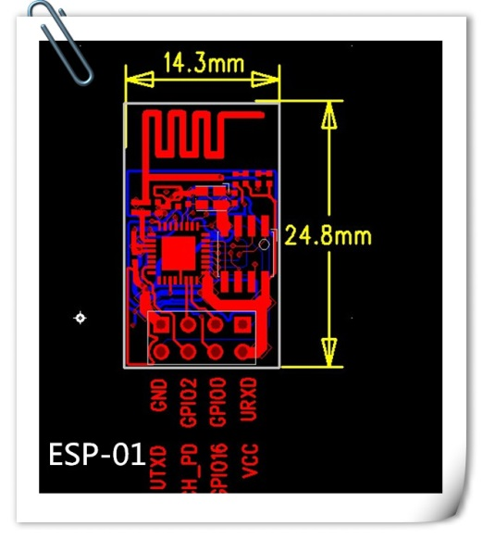

硬件连接如下：

|  |  |  |
| --- | --- | --- |
| Wifi模块 | Stm32核心板 | 说明 |
| GND | GND |  |
| UTXD | PB10（RXD） | 串口发送IO |
| CH_PD | VCC | 3.3V，wifi使能位 |
| URXD | PB11（TXD） | 串口接收IO |
| VCC | VCC | 3.3V |
| 其他 |  | 悬空 |

2、手机APP部分

APP部分我们采用常用的APP wifi调试软件 ITEAD WIFI，安装完成后打开

如下界面，点击Set up进入设置：

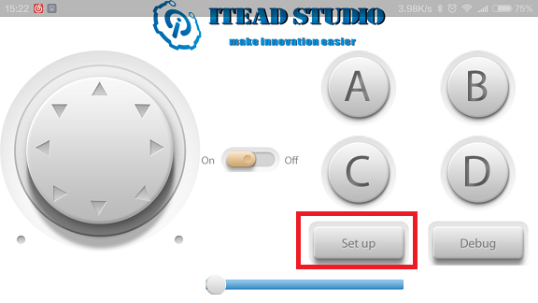

进入后会自动获取到手机的IP，注意手机是连接到一个路由器下的，支持局域网内调试，先设置端口，一般是 8080

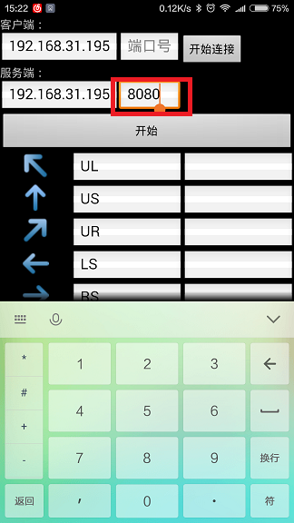

然后设置指令，我们使用到了如下红框内的指令，指令协议可以参考工程文件interface.h有如下描述：

//指令定义

#define COMM_STOP 'I'//停止

#define COMM_UP 'A'//前进

#define COMM_DOWN 'B'//后退

#define COMM_LEFT 'C'//左转

#define COMM_RIGHT 'D'//右转

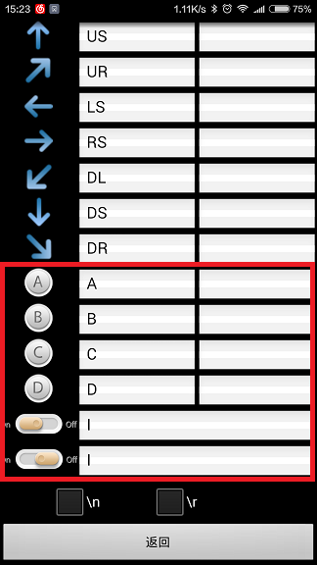

指令设置好之后就可以启动服务了，如下点击开始就好了

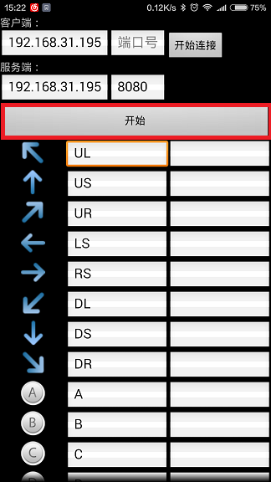

设置完成后如下，这里记下服务端IP和端口号，我这里是 192.168.31.195，端口 8080 ，然后返回：

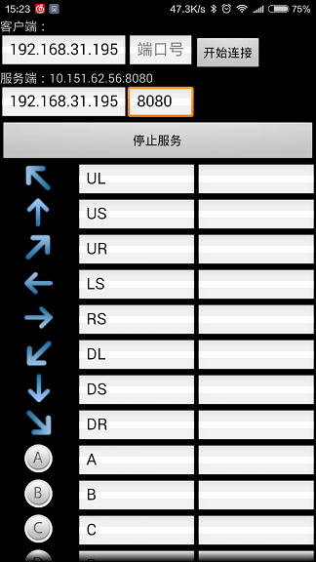

3、stm32软件部分

设置完APP软件后，再来修改我们的工程文件，打开工程“wifi遥控小车”，打开main.c文件，修改红框内信息：

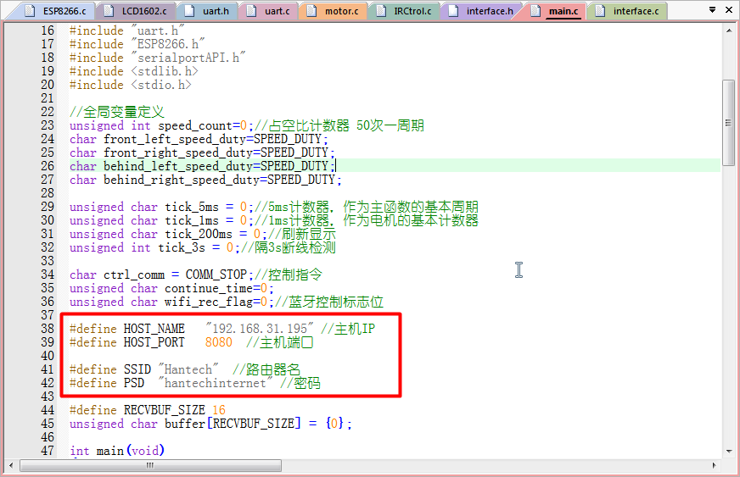

HOST_NAME和HOST_PORT为手机上面的IP和端口号，SSID为您的路由器名，PSD为路由器密码，修改好后重新编译后下载。

下载完成复位一下，就可以运行了，程序会自动连接手机开启的服务，实现TCP/IP通信,连接成功后，看手机端的设置会有如下提示：

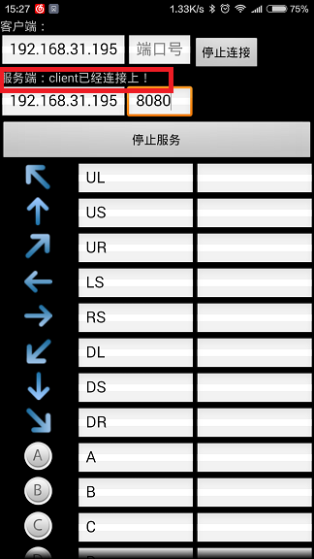

本程序还是用了串口1来输出调试信息，将串口1连接电脑后也会在串口调试助手看到如下信息：

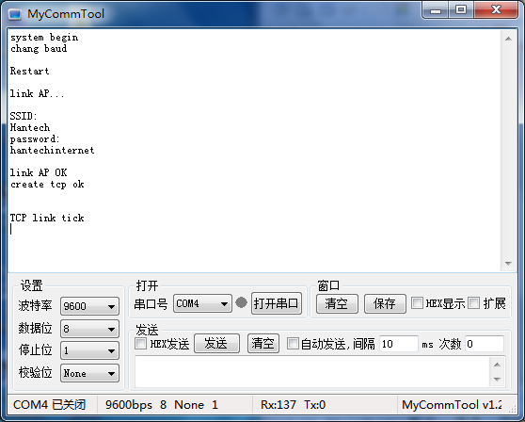

连接成功后即可在如下界面按键，操作小车运行：

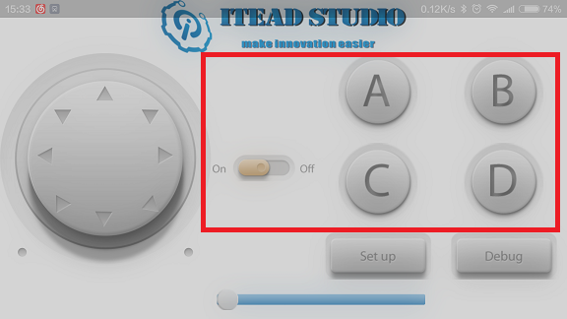

如有其他问题请先详细参考wifi模块资料以及本实验程序。